2026年以前及以后项目收支查询操作
一、2026年以前及2026年以后部门号不一致
分两步查询，2026年前和2026年后两部分需分开查询。
（一）2026年以前项目查询：
1.登录智慧财务网上综合服务平台，点击“网上查询2026年前”
2.在项目检索中输入项目号，查询
3.出现两个项目，部门号不同，一个部门号为2026年以前部门号，一个为2026年以后部门号，没有改部门号的只会出现一个项目号
4.点击2026年以前年度部门号对应的项目右侧“收支”
5.选择起始年度和截止年度的时间，截止年度时间最晚只能到2025年12月31日，2026年后的只能在“网上查询”中查询。
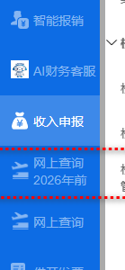
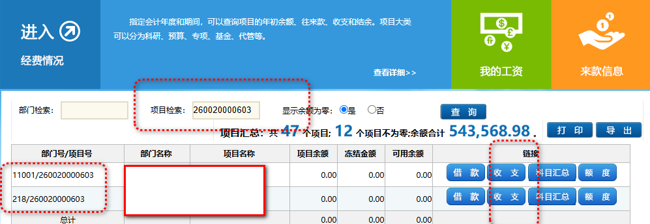

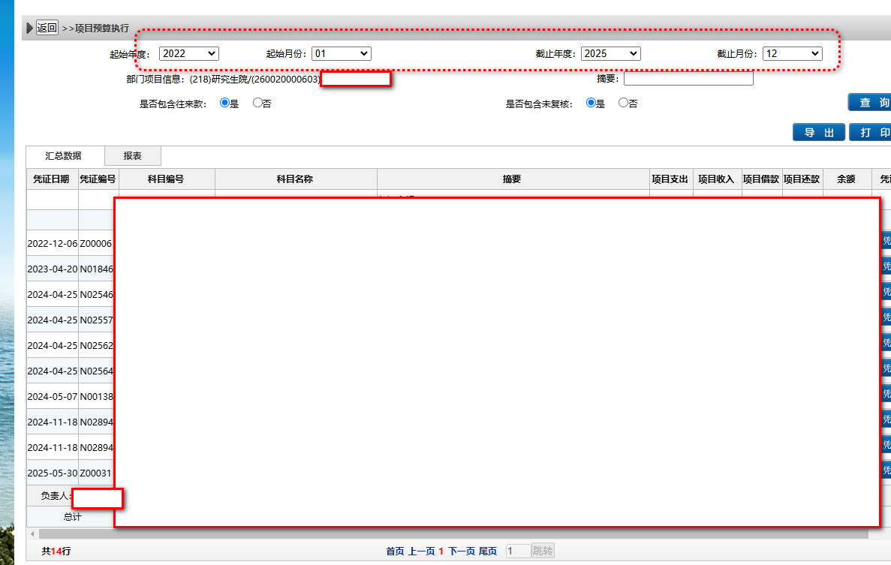
（二）2026年以后项目查询：
1.登录智慧财务网上综合服务平台，点击“网上查询”
2.在项目检索中输入项目号，查询
3.出现项目号
4.点击项目右侧“收支”
5.选择起始年度和截止年度的时间，起始时间最早只能到2026年1月1日。
二、2026年以前及2026年以后部门号一致
部门号未变动的，可直接在“网上查询”中查询。

